

ΕΘΝΙΚΟ ΜΕΤΣΟΒΙΟ ΠΟΛΥΤΕΧΝΕΙΟ

ΣΧΟΛΗ ΗΛΕΚΤΡΟΛΟΓΩΝ ΜΗΧΑΝΙΚΩΝ ΚΑΙ ΜΗΧΑΝΙΚΩΝ ΥΠΟΛΟΓΙΣΤΩΝ

ΟΝΟΜΑΤΕΠΩΝΥΜΟ: ΓΚΟΥΜΕ ΛΑΟΥΡΕΝΤΙΑΝ
ΑΜ: 031 18 014
ΕΞΑΜΗΝΟ: 7^{ο}
MAC ADDRESS: B4-69-21-1B-6C-FF
IPv4: Άσκ1: 147.102.238.161, Άσκ2: 10.3.20.33, Άσκ3: 10.3.20.20
ΌΝΟΜΑ ΥΠΟΛΟΓΙΣΤΉ: LAPTOP-B2DVAJKK
ΛΕΙΤΟΥΡΓΙΚΟ ΣΥΣΤΗΜΑ: WINDOWS 10

ΔΙΚΤΥΑ ΥΠΟΛΟΓΙΣΤΩΝ



ΕΡΓΑΣΤΗΡΙΑΚΗ ΑΣΚΗΣΗ 1: ΑΝΑΛΥΤΗΣ ΠΡΩΤΟΚΟΛΛΩΝ WIRESHARK

Για την άσκηση 1 χρησιμοποιήθηκε το δίκτυο ntuax

Άσκηση 1: Βρείτε την κάρτα δικτύου: (δίκτυο: ntuax)

Για να βρούμε τις ζητούμενες πληροφορίες, πατάμε το Windows Key, το οποίο και μας παραπέμπει στη γραμμή αναζήτησής του. Εκεί πληκτρολογούμε “Ρυθμίσεις” και από το μενού που μας εμφανίζει επιλέγουμε “Δίκτυο και Ίντερνετ”. Αφού το πατήσουμε, βρισκόμαστε σε νεό μενού και όντας στην επιλογή “Κατάσταση” επιλέγουμε “Αλλαγή επιλογών προσαρμογέα”. Εκεί βρίσκουμε τον προσαρμογέα ο οποίος είναι ενεργοποιημένος και συνδεδεμένος στο Ίντερνετ. Αφού τον διπλοκλικάρουμε, μάς εμφανίζει ένα παραθυράκι, το οποίο έχει κάποιες βασικές πληροφορίες όπως η ταχύτητα, ενώ για να αντλήσουμε και τις υπόλοιπες, επιλέγουμε “Λεπτομέρειες”. Εκεί βρίσκουμε τα κάτωθι:

1.1) Όνομα προσαρμογέα: Intel(R) Dual Band Wireless-AC 8265

1.2) Από το εικονίδιο του προσαρμογέα, εύκολα συμπεραίνουμε πως πρόκειται για ασύρματη σύνδεση Wi-Fi:

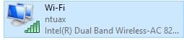

1.3) Ταχύτητα σύνδεσης: 9Μbit/s

1.4) MAC διεύθυνση: B4-69-21-1B-6C-FF

1.5) Διεύθυνση IPv4: 147.102.238.161

1.6) Διεύθυνση IPv6: 2001:648:2000:e9:2d24:e1a9:4d62:714a

1.7) Διακομιστές DNS IPv4: 147.102.224.243
Διακομιστές DNS IPv6: 2001:648:2000:2000::1

1.8) Προεπιλεγμένη Πύλη IPv4: 147.102.236.200
Προεπιλεγμένη Πύλη IPv6: fe80::aec:f5ff:fed0:d91d

Για την άσκηση 2 χρησιμοποιήθηκε το δίκτυο eduroam

Άσκηση 2: Ρυθμίσεις και στατιστικά: (δίκτυο: eduroam)

2.1) Χρησιμοποιούμε την εντολή “ipconfig/all” και βρίσκουμε
Όνομα Υπολογιστή (Host Name): LAPTOP-B2DVAJKK.

2.2) Εισάγουμε την εντολή:
“wmic nic get AdapterType, Name, Name, Installed, MACAddress”
οπότε και παίρνουμε τα εξής αποτελέσματα (εντός κόκκινου πλαισίου τα ονόματα των καρτών δικτύου):

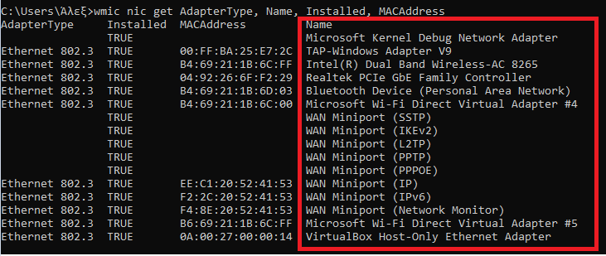
2.3) Με την εντολή “ipconfig/all”, βρίσκουμε και επαληθεύουμε πως η MAC διεύθυνση της κάρτας δικτύου που χρησιμοποιούμε για την ασύρματη σύνδεση στο διαδίκτυο είναι: B4-69-21-1B-6C-FF
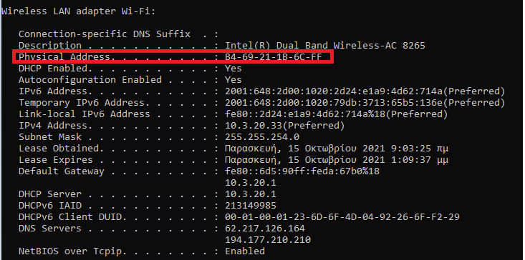

2.4) Με την εντολή “netsh wlan show interface”, βρίσκουμε ταχύτητα λήψης και μετάδοσης ίση με 243Mbps, όπως και φαίνεται παρακάτω:

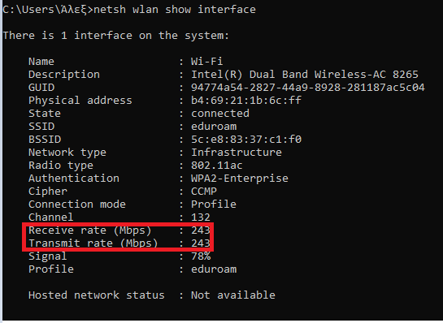

2.5) Χρησιμοποιούμε την εντολή “ipconfig”: και βρίσκουμε, για τον adapter ασύρματου δικτύου που χρησιμοποιούμε, IPv4 διεύθυνση την εξής: 10.3.20.33 .

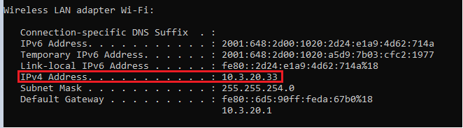

2.6) Με την ίδια εντολή “ipconfig”, βρίσκουμε τη μάσκα υποδικτύου: 255.255.254.0

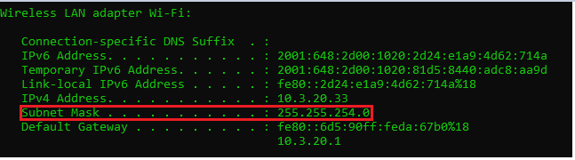
i) H μάσκα δικτύου 255.255.254.0, γράφεται σε δυαδική μορφή ως 11111111.11111111.11111110.00000000, οπότε το μέγεθος του τμήματος δικτύου είναι τα πρώτα 23 bits.

ii) Η διεύθυνση του υποδικτύου είναι αυτή που προκύπτει από το λογικό AND μεταξύ των αριθμών 00001010.00000011.00010100.00100001 (IPv4 διεύθυνση σε δυαδική μορφή) και 11111111.11111111.11111110.00000000 (subnet mask σε δυαδική μορφή). Επομένως, η διεύθυνση του υποδικτύου είναι: 00001010.00000011.00010100.00000000 ή αλλιώς 10.3.20.0 .

2.7) Με την εντολή “ipconfig”, βρίσκουμε την IPv6 διεύθυνση: 2001:648:2d00:1020:2d24:e1a9:4d62:714a .

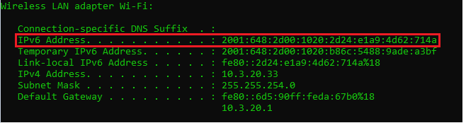
2.8) Με την ίδια εντολή, από το παραπάνω στιγμιότυπο βρίσκουμε τις διευθύνσεις IPv4, IPv6 της προκαθορισμένης πύλης, ίσες με 10.3.20.1 και fe80::6d5:90ff:feda:67b0 αντίστοιχα.

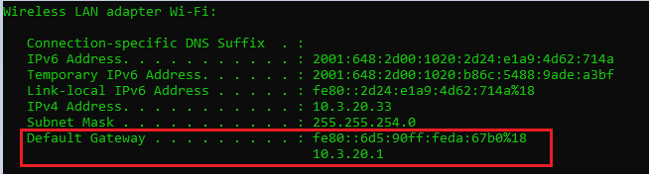
2.9) Ξανά, με “ipconfig/all”, βρίσκουμε την IPv4 DNS διεύθυνση (δε διατίθεται η αντίστοιχη IPv6), η οποία είναι: 62.217.126.164 (η primary) / 194.177.210.210 (η secondary), όπως φαίνεται παρακάτω (στις πληροφορίες του ενεργού adapter):

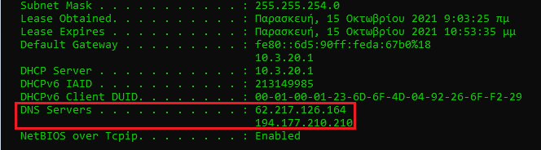
2.10) Βρίσκουμε με την εντολή “ipconfig/all”, DCHP IPv4 την εξής: 10.3.20.1 .
Επαληθεύουμε ότι πρόκειται για ίδια τιμή με την IPv4 του default getaway (router)

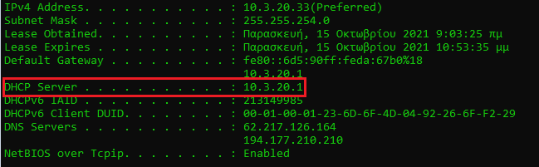

2.11) Με την εντολή “netstat -e”, αντλούμε τις ζητούμενες πληροφορίες:

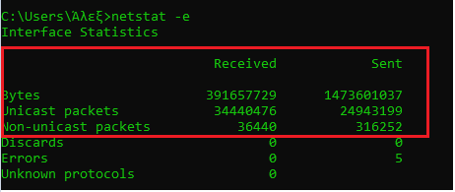

Αναφορικά με τη διάκριση των πακέτων σε Unicast και Non-Unicast, τα μεν αφορούν πακέτα τα οποία στάλθηκαν/ελήφθησαν άμεσα από την κάρτα δικτύου, ενώ τα δε αφορούν Broadcast/Multicast πακέτα τα οποία “μάζεψε” η κάρτα δικτύου μας αλλά δε προοριζόταν άμεσα για αυτήν.

2.12) Για τα πακέτα IPv4 που έστειλε/έλαβε η κάρτα δικτύου του υπολογιστή μας, εισάγουμε την εντολή “netstat -s -p IP”, όπου το -s μας δείχνει στατιστικά ανά πρωτόκολλο, ενώ το -p prototype δείχνει τις συνδέσεις για το συγκεκριμένο πρωτόκολλο. Επομένως, δίνοντας ως όρισμα IP (το οποίο είναι το IPv4), αντλούμε τα παρακάτω στοιχεία:
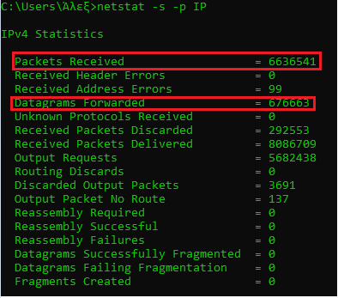

2.13) Με την εντολή “netstat -s -p TCP”, παίρνουμε 28 TCP συνδέσεις του υπολογιστή μας συνολικά. Για να βρούμε τις established που δεν είναι στον ίδιο μας τον υπολογιστή, ανατρέχουμε στη λίστα των αποτελεσμάτων, η οποία εμφανίζεται κάτω από τα περιεχόμενα της ακόλουθης φωτογραφίας και βρίσκουμε όσες είναι established και δεν έχουν ως πηγή και προορισμό την IP διεύθυνση 127.0.0.1. Μετρώνται ίσες με 5 συνδέσεις. (εκτελέστηκε στην πραγματικότητα η εντολή netstat -s -n -p TCP προκειμένου να έχουμε numeric format των διευθύνσεων και να διευκολυνθεί η καταμέτρηση, αλλά παρουσιάζονται τα αποτελέσματα της netstat -sp TCP)

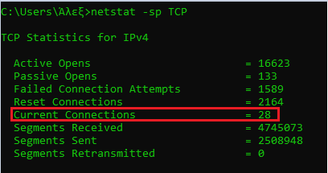

2.14) Επιλέγουμε 2 τυχαίες συνδέσεις: (με την ίδια εντολή του βήματος 2.13)

Προφανώς, οι θύρες πηγής είναι 50564 και 61990 αντίστοιχα, ενώ οι θύρες προορισμού είναι οι 80 και 53 αντίστοιχα (αντιστοιχούν στο https και στο domain κατά σειρά).

Για την άσκηση 3 χρησιμοποιήθηκε το δίκτυο eduroam, ανατέθηκε, ωστόσο διαφορετική IP από τον DHCP, καθώς πλέον έχουμε την 10.3.20.20 αντί της 10.3.20.33

Άσκηση 3: Αναλυτής πρωτοκόλλων Wireshark: (δίκτυο: eduroam)

3.1) Τα διάφορα πρωτόκολλα που εμφανίζονται είναι: UDP, TLSv1.3, TLSv1.2, TLSv1, TCP, HTTP, DNS

3.2) Για να βρούμε τη MAC διεύθυνση του υπολογιστή μας, ανατρέχουμε στο υπ’ αριθμόν frame 10 (το πρώτο κατά σειρά με πρωτόκολλο HTTP), και στις πληροφορίες του, πηγαίνουμε στο βελάκι με την ένδειξη Ethernet II (το οποίο αποτελεί το Layer 2, οπότε αναμένουμε να βρούμε εκεί τη MAC address). Πατώντας το “>” βλέπουμε στις αναλυτικές πληροφορίες τη ζητούμενη διεύθυνση στη γραμμή του Source: b4:69:21:1b:6c:ff .

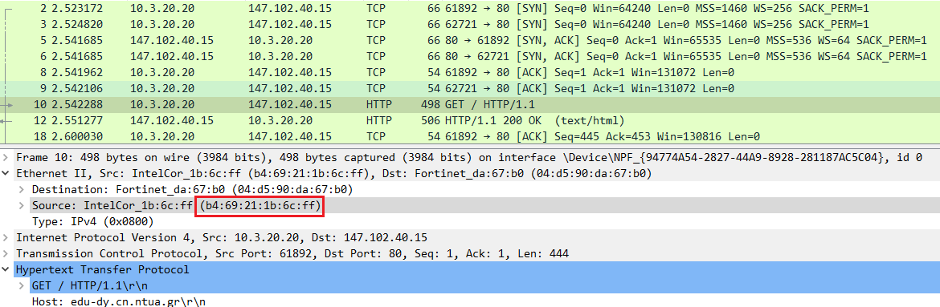

3.3) Στην παραπάνω εικόνα, διακρίνουμε ξανά στο τμήμα του Source, τον κατασκευαστή: IntelCor.

3.4, 3.5) Εφόσον, θέλουμε τις IPv4 διευθύνσεις, ανατρέχουμε στο Internet Protocol Version 4 (Layer 3), όπου και βρίσκουμε τις εξής διευθύνσεις: 10.3.20.20 και 147.102.40.15 για την πηγή και τον προορισμό αντίστοιχα, όπως φαίνεται παρακάτω:

3.6) Παρατηρούμε πως πλέον το φίλτρο που εμφανίζεται είναι το “tcp.stream eq 0”.

3.7) Από τα αποτελέσματα που παίρνουμε για τις αποκρίσεις του εξυπηρετητή ιστού, βρίσκουμε:
- Τύπος του εξυπηρετητή της σελίδας που επισκεφτήκαμε: Apache/2.2.22(FreeBSD) mod_ssl/2.2.22 OpenSSL/0.9.8.zh-freebsd DAV/2

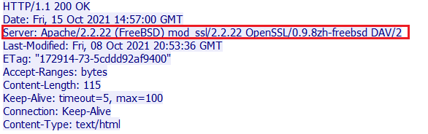

- Ο τίτλος της σελίδας είναι “DY2021 CN Lab”, ενώ το αντίστοιχο HTML tag <head><title>DY2021 CN Lab </title> < head>.

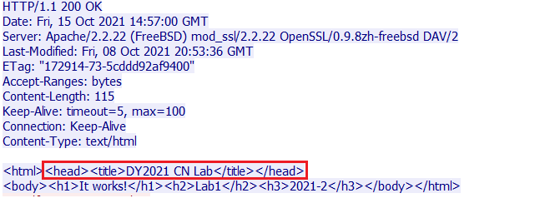

- Εμφανίζεται ως τίτλος της καρτέλας του φυλλομετρητή:

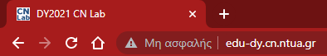

3.8) Το κατάλληλο φίλτρο είναι το: ip.addr==147.102.40.15 and http .

3.9) Παρατηρούμε πως στείλαμε 2 HTTP μηνύματα και λάβαμε επίσης 2:
(2 φορές ως Source και 2 φορές ως Destination η IP μας)

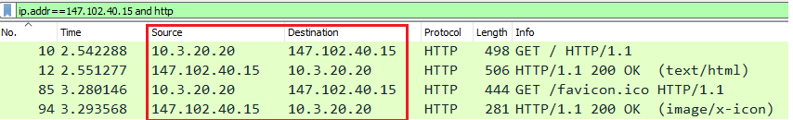
3.10) Στις πληροφορίες του πακέτου 10 και συγκεκριμένα στο Label Hypertext Transfer Protocol (ανώτατο Layer), βρίσκουμε το εξής “[Response in frame: 12]”. Δεδομένου ότι το πακέτο 10 είναι το πρώτο που έστειλε το σήμα GET, το πακέτο 12 είναι αυτό που έχει την απόκριση 200 OK, όπως και εύκολα επαληθεύουμε πατώντας επάνω του:

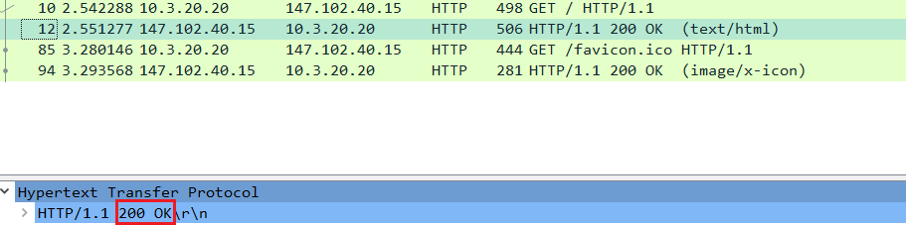
Για να βρούμε επομένως τη χρονική διαφορά από όταν στάλθηκε το πρώτο αίτημα GET μέχρι να ληφθεί η πρώτη απόκριση 200 ΟΚ, αρκεί να αφαιρέσουμε από τον χρόνο που πιάστηκε για πρώτη φορά το πακέτο 12, αυτόν του πακέτου 10, άρα ο ζητούμενος χρόνος είναι: 2.551277 – 2.542288 = 0.008989sec.

3.11) Αντλώντας πληροφορίες από το frame 94, δηλαδή την απόκριση της σελίδας στο αίτημά μας για την εικόνα favicon.ico, βρίσκουμε ότι χρειάστηκαν 8 πακέτα.

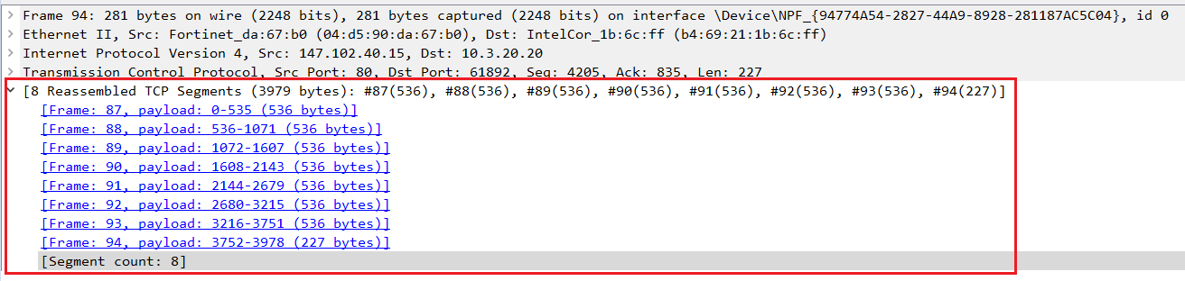

3.12) Στο προηγούμενο ερώτημα είδαμε πως η απάντηση-εικόνα εμπεριέχεται στα frames 87-94, επομένως θα δούμε τους απαραίτητους χρόνους για να απαντήσουμε τα ερωτήματα. Ο χρόνος που πέρασε μέχρι να ληφθεί το πρώτο εξ αυτών, θα υπολογιστεί ως εξής: Από την αρχή του χρόνου, το αίτημα GET για την εικόνα, έγινε στο frame 85, δηλαδή τη στιγμή 3.280146sec, ενώ επίσης βλέπουμε πως το frame 87 ήρθε από τον σέρβερ σε μας τη χρονική στιγμή 3.293568, άρα ο χρόνος που πέρασε μέχρι να ληφθεί το πρώτο εξ αυτών είναι 3.293568-3.280146 = 0.013422sec. Ο χρόνος που πέρασε από την προηγούμενη στιγμή (3.293568sec) μέχρι να ολοκληρωθεί η μετάδοση των άλλων πακέτων είναι μηδενικός, ενώ ο χρόνος που πέρασε για την ολοκλήρωση της απόκρισης στο αίτημα GET ταυτίζεται με τον χρόνο που χρειάστηκε προκειμένου να μεταδοθεί το πρώτο πακέτο, δηλαδή 0.013422sec.

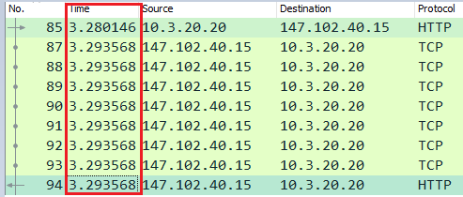

Δηλαδή όλα τα frames που αποτελούν την εικόνα “πιάστηκαν” την ίδια χρονική στιγμή.

3.13) Αντλώντας τα παραπάνω δεδομένα από την ανάλυση του Wireshark, επαληθεύουμε όσα βρήκαμε παραπάνω:

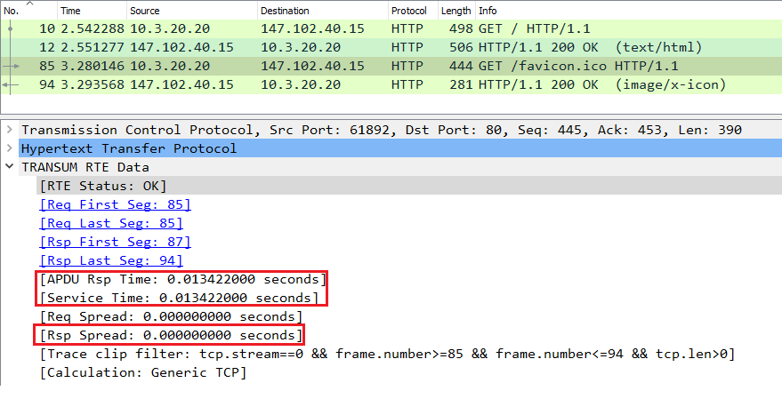

3.14) Για να δούμε τα HTTP μηνύματα που έστειλε ο υπολογιστής μας, εισάγουμε ως φίλτρο την εξής έκφραση: “ip.src==10.3.20.20 and http”, όπου 10.3.20.20 η IP μας.

